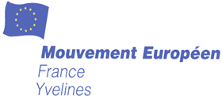
ANTENNE
LE CHESNAY- ROCQUENCOURT

Vendredi 22 février 2019 à 18h00
Salle des fêtes du Chesnay, 52, rue de Versailles,
78150 - LE CHESNAY-ROCQUENCOURT
L’Antenne Le Chesnay-Rocquencourt du Mouvement Européen des Yvelines vous invite à une conférence-débat sur le thème :
UNION EUROPEENNE : rétablir la vérité !
Vision globale du fonctionnement de l’Union.
Est-elle toute puissante ?
Qui la dirige réellement ?
Normes européennes et normes locales ?
Le double-jeu des états membres.
La campagne du Brexit.
Le rôle de la presse et des médias.
Présentée par Clive Hole,
Yvelinois, biculturel franco-anglais, directeur financier international,
il a été fortement frappé par les fausses informations sur l’Union Européenne énoncées durant la campagne du Brexit.
Sa présentation vise à nous éclairer sur la réalité.
Entrée libre
Un pot sera servi à l’issue de la conférence.
Pour faciliter l’organisation, merci de vous inscrire par mél auprès de : andree.chambrey@orange.fr

